2025年电子测试仪器高光时刻：国际突破与国产崛起
来源：onetest仪器资源库
分享仪器/测试相关前沿资讯，提供全球仪器选型
2025 年渐入尾声，全球电子测试仪器赛道技术突破频发，国产仪器厂商加速崛起，在高端领域持续打破国外垄断，与国际龙头同台竞技。onetest 仪器资源库梳理年度十大高光时刻，见证行业发展脉搏。
1、测量未至之境！罗德与施瓦茨FSWX系列信号与频谱分析仪上市
2025年6月，革新传统频谱仪架构，业界首款多通道多路径信号与频谱分析，应用互相关技术的创新内部多路径架构，前所未有的灵敏度、相位噪声降到最低，简而言之，FSWX将‘测量未至之境’。”
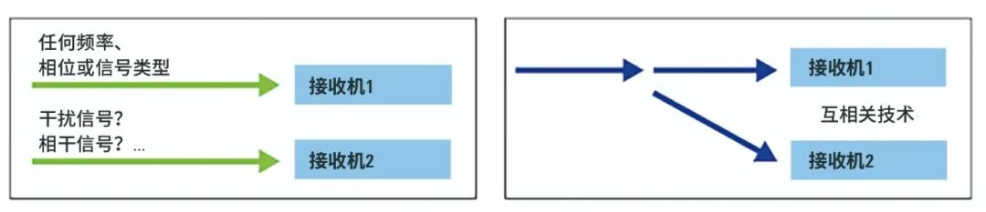
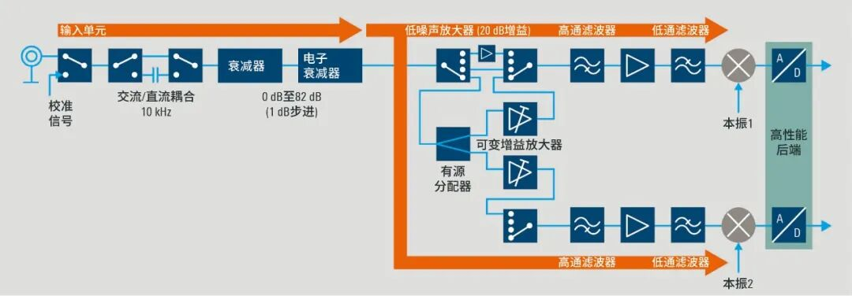
图1：FSWX频谱分析仪创新多路径架构，开拓全新测试能力
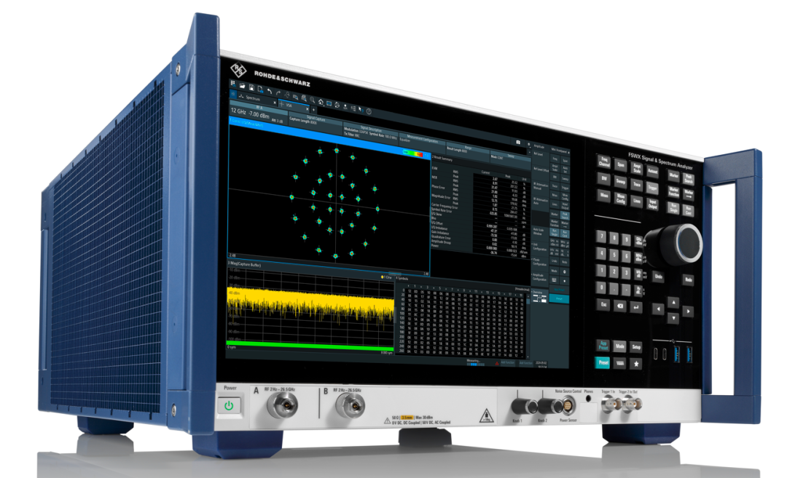
2、助推3.2T光通信、光电子！，安立公司ME7848A 145GHz光电元器件测试系统重磅登场
2025年9月，最低40 kHz到145 GHz（最高150 GHz）频率范围的测试，提供可溯源到美国国家标准所的145 GHz OE校准模块，提供了前所未有的性能和精度；支持当前最新400G/lane(3.2T)光模块等核心光通信设备测试；为激光器、光探测器等光电器件的研发提供精准的测试支持。
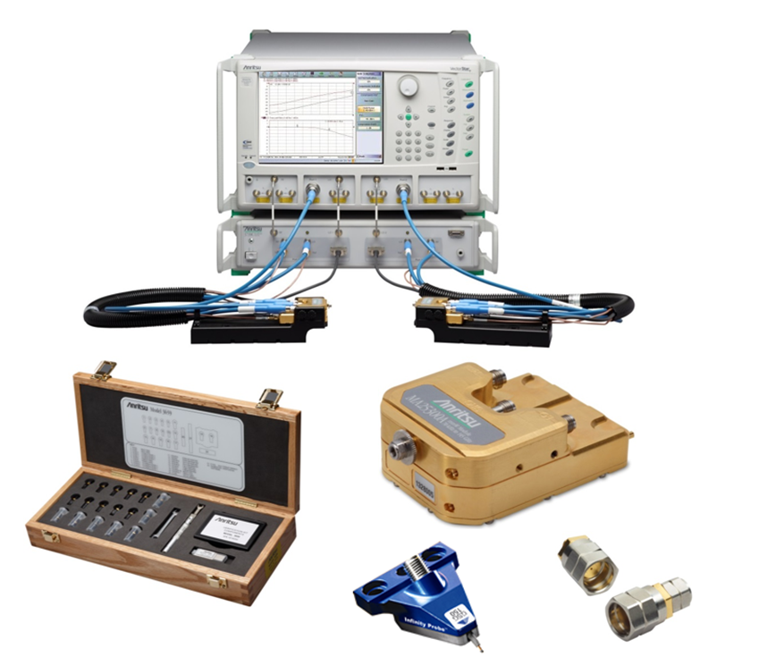
3、以测试驱动AI创新！是德科技发布全新采样示波器，革新1.6T光学收发器测试
2025年3月，是德科技宣布推出两款用于1.6T光学收发器测试的新示波器：N1093 单光通道DCA-M和双光通道DCA-M采样示波器。DCA-M采样示波器提供高达240 Gbps/通道的高速光信号分析；光通道噪声小于15 µW，固有时间抖动小于90 fs；集成时钟恢复支持高达120 GBd，FlexOTO光测试优化软件，最大化仪器利用率和测试效率，同时降低总测试成本
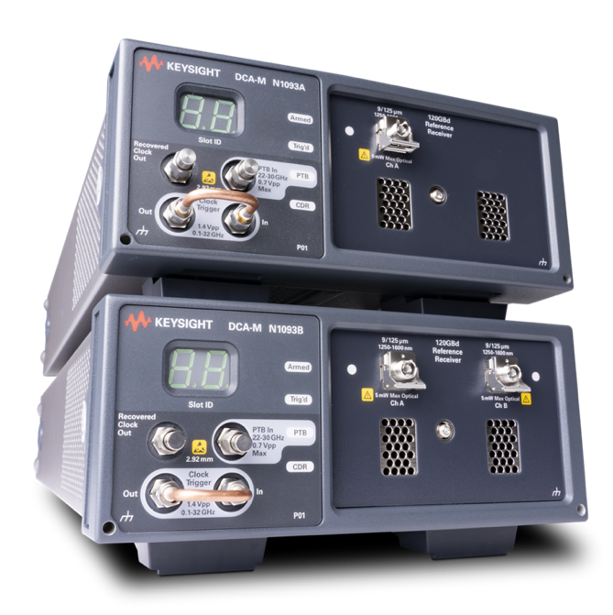
4、摘得制造业单项冠军！思仪科技矢量网络分析仪获工业和信息化部公布第九批制造业单项冠军名单

2025 年 11 月，工业和信息化部公布第九批制造业单项冠军名单，思仪科技矢量网络分析仪荣耀登榜。这款被誉为 “微波毫米波测试仪器之王” 的产品，技术指标达到国际先进水平，国内市场占有率稳居榜首。企业率先攻克 1100GHz 太赫兹测试技术，推出全球首台同轴频率覆盖至 120GHz 的矢量网络分析仪，彰显国产高端仪器硬核实力。
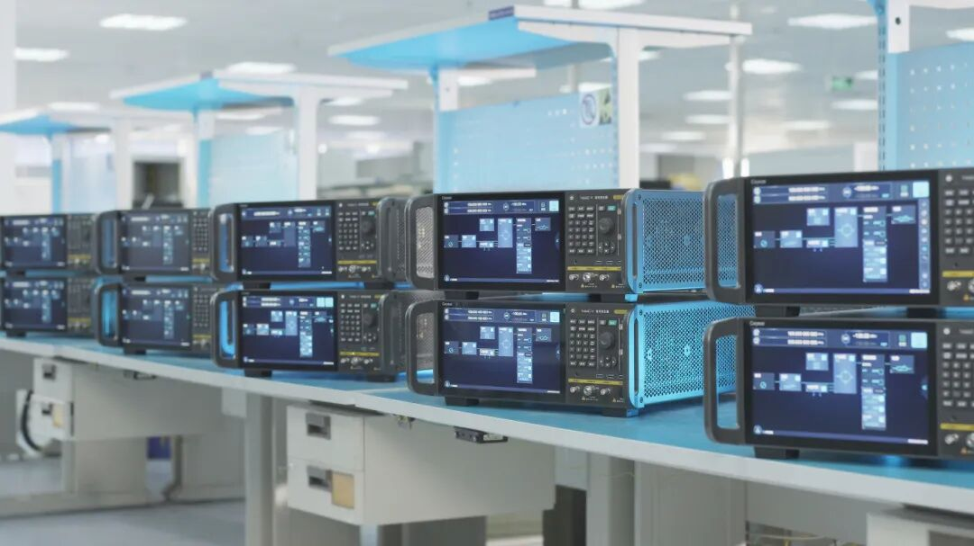
5、国产示波器带宽跃居全球第二！万里眼90GHz高速实时示波器打破国际禁运壁垒
2025 年 10 月，国产高端测试测量仪器厂商万里眼正式亮相，重磅推出90GHz 带宽高速实时示波器。一举将国产示波器的最高带宽从 20GHz 提升至 90GHz，不仅实现了国产高端示波器的跨越式突破，更成功打破《瓦森纳协议》对 59GHz 及以上高性能示波器的对华禁运壁垒。自此，国内科研院所、企事业单位在开展高速信号分析、5nm 以下先进制程芯片研制、超高速光通信等前沿领域研究时，终于拥有了满足 60GHz 以上测试需求的国产化科研利器。
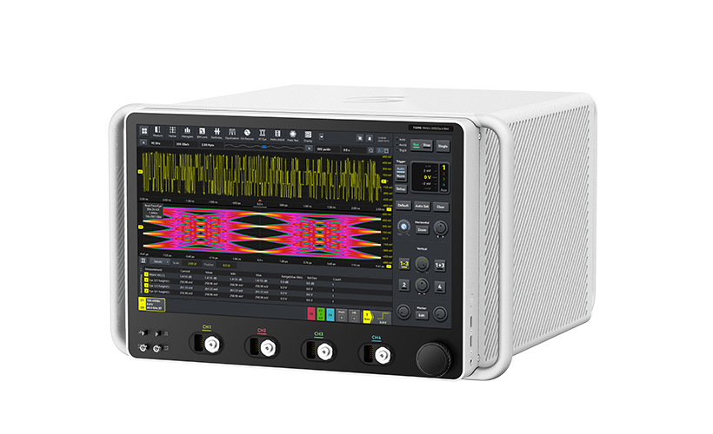
6、解锁1.6T AI算力接口！联讯仪器65GHz采样示波器新突破

2025 年 4 月，中国最大光通信仪器厂家联讯仪器采样示波器再出新，DCA1065内置时钟恢复采样示波器，带宽65GHz，120Gbaud时钟恢复单元，1/2/4通道，解锁1.6T时钟提取和眼图分析。
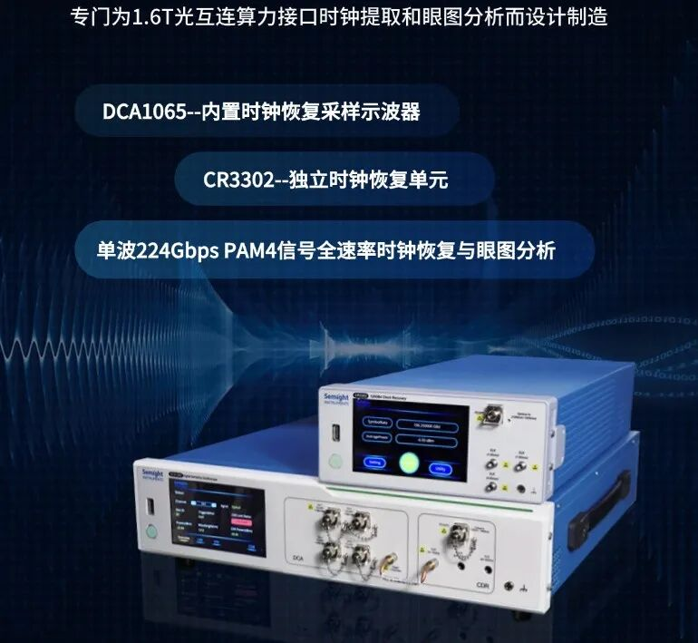

7、水晶般清晰！泰克新7系示波器实现行业超低底噪和出色有效位数（ENOB）
2025 年 9 月，泰克正式发布 7 系列 DPO 示波器，为突破性能极限打造，具备行业超低底噪和出色有效位数（ENOB），且采用可扩展架构。
无可比拟的信号保真度：超低随机噪声带来行业领先的有效位数（ENOB）——8 GHz下为 7.5 位，25 GHz下为 6.5 位 —— 在全带宽范围内实现水晶般清晰的测量精度；无妥协的信号可见性：QuietChannel™技术通过有源均衡补偿高速信号损耗，降低底噪并提升测量保真度；突破性速度：
借助 10G SFP + 局域网（LAN）与 TekHSI™技术，数据传输速度提升高达 10 倍，加速高通量验证进程；
可扩展设计：可升级架构与 TekConnect® 探头接口兼容性，保障长期投资价值；
适配现代工作流：原生串行分析工具、15.6 英寸 1080p 触摸屏，以及同时支持 Windows 与 Linux 双系统，简化验证流程并加速洞察获取。

8、国产无线终端综合测试仪提速卫星互联/6G研发！坤恒顺维和元测信息国产无线终端测试仪抢占技术高地
伴随中国低轨卫星星座（星网、千帆等）组网进程全面加速，国产高端测试仪器迎来关键突破。一批性能领先的无线终端综合测试设备应声而出，为国产卫星互联技术迭代与 6G 前瞻研发注入核心动力。
2025年11月坤恒顺维重磅推出KSW-CTS03 无线通信测试平台，搭载 15 英寸触摸显示屏，支持 SCPI 程控操作，内部采用模块化架构，不仅便于后期功能扩展与维护，更能灵活覆盖L、S、C、Ka以及未来体制协议要求的频段，轻松适配 LTE、5G NR、WIFI、NTN 等多体制融合测试场景，高达16通道，完美契合未来复杂电磁环境下的测试需求。
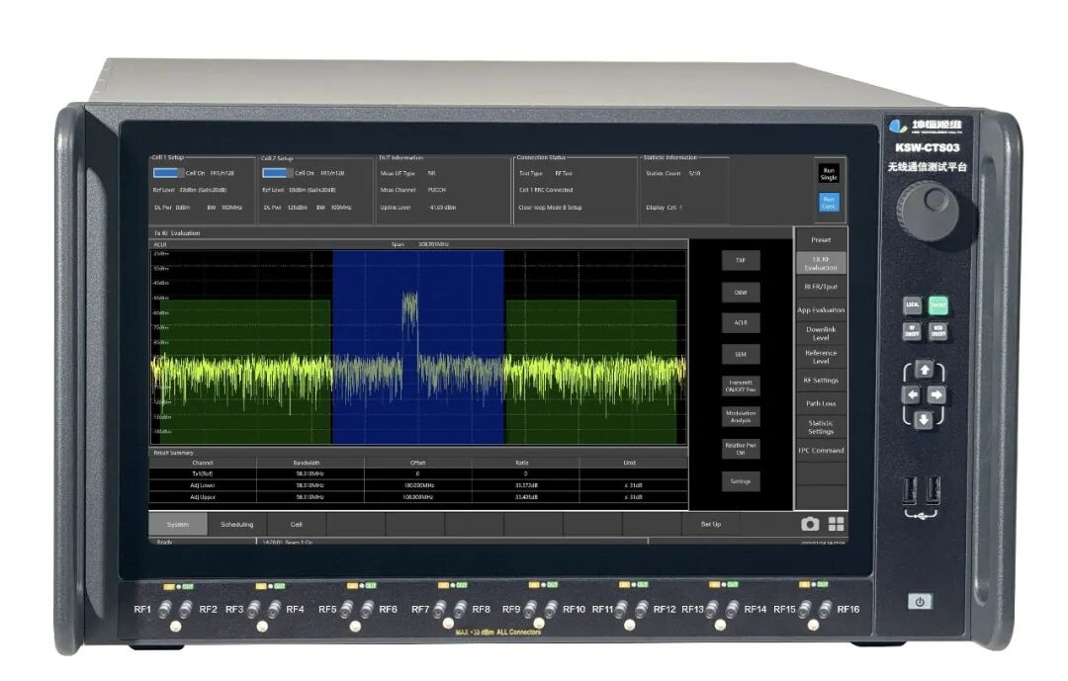
2025年9月，元测YC1100，定义下一代测试仪表标准，作为研发级测试仪器的核心能力，YC1100 的网络协议支持范围不仅覆盖 2/3/4/5G/5G-A，更实现了卫星通信与专用网络的深度兼容：支持中国自主低轨卫星通信协议、覆盖铁路（GSM-R/5G-R）、国防等专用网络标准；
频率覆盖：FR1 sub-6GHz、6-7.125GHz、FR2 band
端口数量：8发4收
单通道信号带宽：800MHz
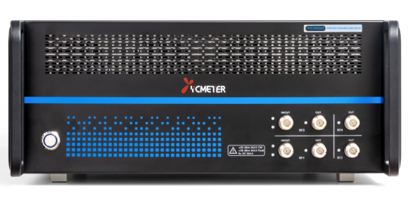
9、国产硬核仪器厂家冲刺资本市场！思仪科技和联讯仪器IPO获受理
中国最大的电子测试仪器厂家思仪科技和中国最大的光通信仪器厂家联讯仪器IPO获受理，，募资加码高端技术研发。
2025年12月思仪科技创业板IPO获批，拟募资15亿元，2025年上半年营收9.98亿元，2024年营收20.5亿元，2023年营收21.5亿元，2022年营收19.5亿元；
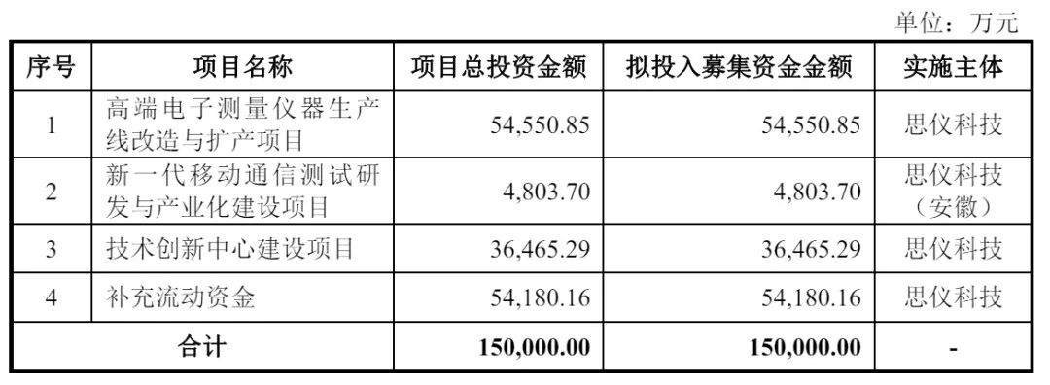
2025年8月联讯仪器IPO获批，拟募集资金19.54亿元，2025年第一季度营收2亿元，2024年营收7.9亿元，2023年营收2.7亿元，2022年营收2.1亿元。
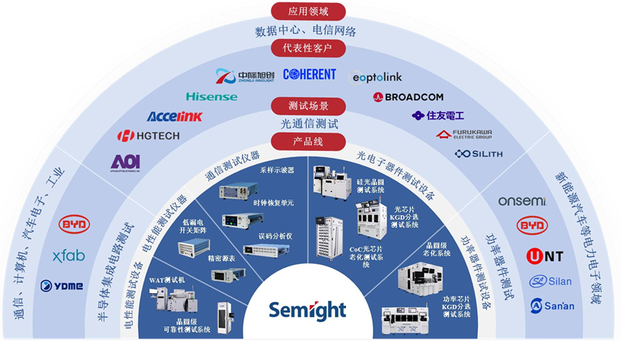
10、不断升级的国产示波器以及背后的力量！鼎阳/普源/优利德/思仪等国产示波器迭代再迭代，本土 ADC 芯片产业链强势崛起
2025年国产仪器示波器厂家不断迭代，把示波器带宽拉升至全新高度：思仪科技13GHz、鼎阳科技20GHz、优利德13GHz、普源13GHz、北京航天测控13GHz；国产示波器的跨越式发展，离不开本土高速 ADC 芯片的强力支撑。
迅芯微电子推出 AAD08S056G 56Gsps 8bit 模数转换器，采用 CMOS 工艺，最高采样率达 50GS/s；成都华微两款重磅产品表现亮眼 ——HWD08B64GA1 型 8 位 64G 超高速 ADC，采样率最高 64GSPS 且支持 32G-64G 连续调节，输入带宽 20GHz，误码率低至 1e-15，功耗仅 4W；HWD12B40GA4 型多通道高速高精度射频直采 ADC，分辨率 12 位，支持多通道同步，4 通道模式下采样率 24~40GSPS 可调，双通道模式下 48~80GSPS 可调，输入模拟带宽高达 19GHz；重庆吉芯实现国内首款产品化 12 位射频直接采样解决方案，为采样率＞10.25GSPS 的宽带系统提供优异支撑；奇历士推出 CAE2200/CAE2400 系列产品，实现 12 位、11.2GSPS/5.6GSPS 高速射频采样，夯实国产仪器核心器件根基。
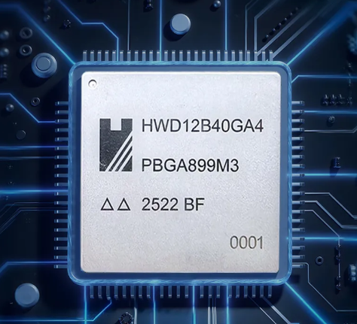
当然，2025 年全球电子测试仪器行业的技术突破与创新浪潮，远不止上述高光时刻所能囊括。
遍布产业链上下游的数千家电子仪器厂商，正以持续迭代的技术研发、精准适配市场的产品布局，在高端测试测量赛道上加速奔跑。无论是国际龙头对前沿技术的深耕细作，还是国产厂商在核心领域的突围赶超，亦或是细分赛道中小企业的创新探索，都共同绘就了这一年电子测试仪器行业蓬勃发展的鲜活图景，为全球科技产业的升级迭代注入源源不断的测试动力。

